**«Новый год в цирке»**

**Сценарий новогоднего праздника в**[**старшей группе**](https://www.maam.ru/obrazovanie/starshaya-gruppa)**.**

***Действующие лица:*** *ведущая, Баба-Яга, Дед Мороз – взрослые.*

***Дети:*** *цирковые лошадки, девочки - жонглёры; клоуны, силачи – мальчики. Цирковые собачки – мальчик, дрессировщица-девочка,*

***Атрибуты:*** пластиковые гантели, эспандеры штанга для номера силачей; атрибуты для фокусов Деда Мороза; барабаны и елки для игры «Укрась елочку», «барабан» для Деда Мороза, мешок с подарками.

**Ход праздника.**

***Дети под музыку забегают в зал.***

**Ведущая:** Золотым дождём сверкает наш уютный, светлый зал.

Ёлка в гости приглашает, час для праздника настал!

**1 ребенок:** Ёлочка-красавица

В гости к нам пришла,

В этом зале праздничном

Всех нас собрала!

**2 ребенок:** Зеленая, пушистая,

Снежинками блестит,

К нам ёлочка душистая

Явилась погостить!

**3 ребенок:** Снежинки серебристые

Растают без следа,

А наверху лучистая

Засветится звезда!

**4ребенок:** Ждёт ёлочка чудесная,

Когда придёт к ней гость —

С подарками и песнями

Румяный Дед Мороз!

**5 ребёнок:** Зажгись, огнями яркими,

Зеленая красавица!

Фонариками разными нам лица озари!

Игрушки новогодние

Твои нам очень нравятся,

Нарядная, душиста, сияй, сверкай, гори!

***Дети повторяют «Сияй, сверкай, гори!» (елка зажигается.)***

**Ведущая:** Дружно за руки возьмемся, вокруг елочки пойдем.

Милой гостье улыбнемся, песню радостно споем!

**ХОРОВОД «Ай да Елочка»**

***После хоровода дети садятся на стульчики. Пятеро ребят остаются возле елки и шепчутся.***

**Ведущая:** Что вы шепчетесь ребята?

Что у вас там за секрет?

**Ребёнок:**Мы хотим сюрприз устроить

Удивительнее нет!

**Ведущая:** Здесь сюрприз? Вот интересно

Что покажите вы нам?

**Дети вместе:** Цирковое представленье

Мы покажем всем гостям!

**Ребенок**: Двери цирка мы сегодня открываем,

Всех гостей на представление приглашаем!

Приходите веселиться вместе с нами!

Приходите, станьте нашими друзьями!

**Ребенок**. Артистов весело встречайте,

И хлопать им не забывайте!

Сегодня в цирке – Новый год!

Пусть всем он счастье принесет!

**Все дети:** Слушайте, смотрите все-

Начинаем наш парад алле!

**ПАРАД АЛЛЕ (перестроения)**

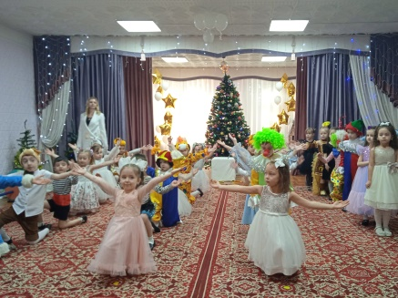

**Ведущая:**Веселье начинается! На арену приглашаются

Клоуны-озорники, шутники – весельчаки.

***Звучит музыка. Выбегают клоуны.***

**1 клоун:**Я веселый клоун Бим,

Цирку я необходим!

Я на елке новогодней

Самый яркий и смешной

Кто увидит – все хохочут,

Вот забавный я какой!

**2 клоун:**А вот я – Тимошка!

Нос, как картошка!

Так торопился,

С ёлки свалился,

На иголки налетел,

Носом шарики задел!

**3 клоун:** Лишь выйду я – и слышен смех!

Я рассмешить сумею всех!

Едва увидишь мой колпак –

Серьёзным быть нельзя никак!

**4 клоун:**Пусть на празднике на нашем

Зазвучит веселый смех

Посмеемся и попляшем…

**Все вместе:** Постараемся для всех!

**ТАНЕЦ КЛОУНОВ**

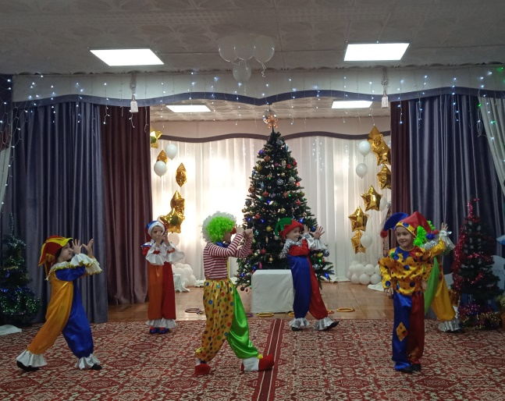

***После танца клоуны садятся на места. За дверью слышится шум.***

**Ведущая:** Что-то странное гремит,

Гость какой-то в цирк спешит!

***Под музыку на метле вылетает Баба Яга, проходит мимо детей, рассматривает******костюмы.***

**Баба-Яга:** А я всё слышала! А я всё знаю! [Новый год встречаете](https://www.maam.ru/obrazovanie/scenarii-novogo-goda)! Деда Мороза ждете? А он подарки всем детям принесет! Ох, как мне завидно! Все этим детям: и ёлка, и праздник, и веселье, и подарки! А мне обидно! О, посмотрите-ка на эту голубушку! *(обращается к ведущей)* Ах, какое у нее платье! Мне бы такое и прическу такую же хочу! Ой, какая прелесть!

**Ведущая** *(громко)*: Здравствуйте!

**Баба-Яга** *(подпрыгивает)*: Здрасьте! И незачем так кричать!

**Ведущая:** Хватит завидовать, бабуля! Говори, с чем пожаловала?

**Баба-Яга:** А с чем я пожаловать должна?

**Ведущая:** Ты попала сегодня в цирк на Новогоднее представление, с тебя номер!

**Баба-Яга:** Какой ещё номер? Ой, а что такое цирк? *(обращается к детям)*

**Дети с места по одному**

**-** Цирк – это сказочный сверкающий шатер!

- Цирк – это кольцами играющий жонглер!

- Цирк – это музыка и свет прожекторов!

- Цирк – это делающий сальто акробат!

- Цирк – это вечный праздник взрослых и ребят!

**Баба-Яга:** Это мне нравится, это я люблю! А вот мячи, силачи, и лошадки танцующие у вас есть?

**Ведущая:** Конечно! Только сегодня и только сейчас в нашем цирке танцующие лошадки, встречайте!

***Звучит музыка Выходят девочки - цирковые лошадки.***

**1 лошадка:** Мы необычные в цирке лошадки,

Спим мы только на белой кроватке!

В куклы играем, стираем платочки,

В чешках мы ходим и носим носочки!

**2 лошадка:** Возим красивых принцесс мы в карете,

Любим играть, как малые дети.

Вечером в цирке у нас представленье.

Скачем мы дружно, легко по арене!

**3 лошадка:** Долго учат всех зверей

В цирке делать чудеса,

Мы – лошадки научились

Танцевать за полчаса!

**4 лошадка:** Мы – лошадки цирковые,

Весёлые и озорные!

И сегодня здесь опять

Для вас мы будем выступать!

**Танец «Цирковые лошадки»**

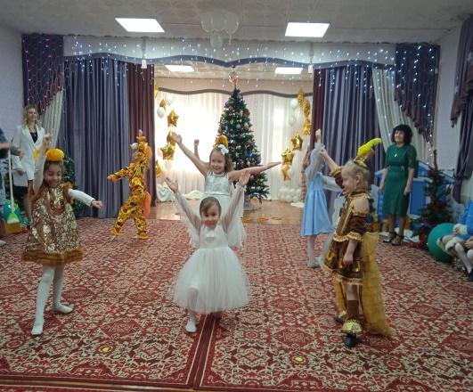

***Лошадки уходят на места.***

**Баба Яга:** Вот это номер! Я тоже так хочу! Срочно бегу избушку свою дрессировать! *(****убегает, не попрощавшись)***

**Ведущая:** Ух и забавная эта бабушка Яга! Убежала не попрощавшись…

Объявляю следующий номер нашей программы:

Они кидают кольца вверх,

Они устроят фейерверк.

И пять, и шесть, и семь колец,

И двенадцать, наконец,

Удивляются вокруг-

Как хватает только рук?

Встречайте! На арене гимнастки!

***Выходят девочки-жонглёры.***

**1 жонглёр:** В блеске новогодних красок

В свете ёлочных огней

Выделяется гимнастка

Грациозностью своей!

**2 жонглёр:** Лишь выйдем на арену,

Все сразу «ох» и «ах»!

Мы делаем шпагаты

И ходим на руках!

**3 жонглёр:** Мы пришли из зимней сказки,

Мы не феи, мы – гимнастки!

И сегодня здесь для вас

Потанцуем мы сейчас!

**Танец девочек-жонглёров с кольцами**

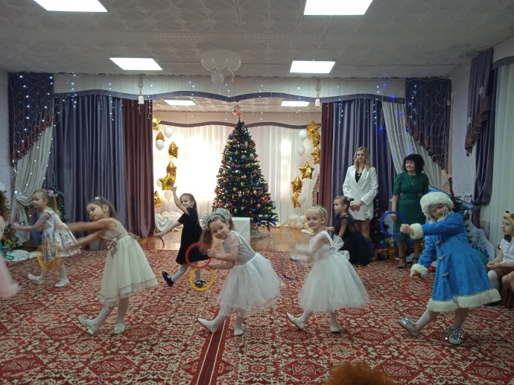

***После выступления убегают на места .***

**Ведущая:** А сейчас наша общая удача

Номер суперновый!

Музыкальные собачки.

Жучка, Лапочка и Кнопка выступают очень ловко!

На арену цирка собачки бегут,

В оркестре играют и песенки поют!

***Звучит музыка. Выбегают собачки с музыкальными инструментами.***

**Собачки по очереди:**

**-**Мы собачки цирковые

-Умные и озорные

-Попусту не лаем,

-Поем, танцуем и играем!

**Сольные номера собачек и дрессировщицы.**

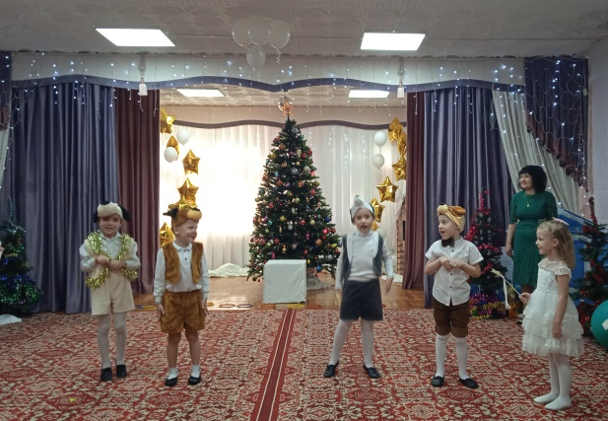

***Собачки садятся на места.***

**Ведущая:** Продолжаем представление!

Сейчас на цирковой арене выступают трюкачи!

Громче все аплодисменты, выносят гири силачи!

***Выходят силачи.***

**Силач 1:** Я хочу быть силачом,

Чтоб с места сдвинуть шкаф плечом!

**Силач 2**: Я хочу быть силачом,

Чтоб гири были нипочем!

Чтобы чугунные шары

Мне пригодились для игры,

Чтоб свои мускулы едва

Я мог протиснуть в рукава!

**Силач 3:** Силачи в гостях у вас!

Поприветствуйте вы нас!

Вес приличный поднимаем,

Штангу вверх легко толкаем!

**Силач 4:** Нам не страшен холод злой,

Вьюги и метели,

Любим летом и зимой

Поднимать гантели!

**НОМЕР СИЛАЧЕЙ**

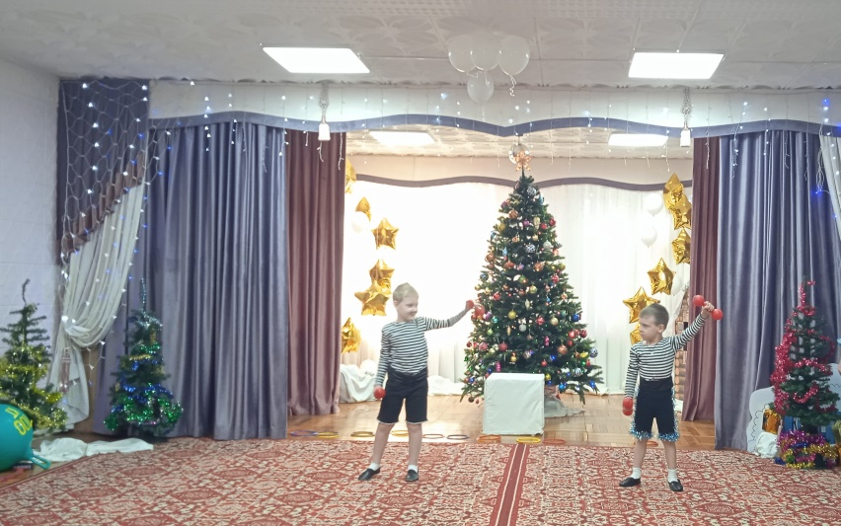

**Ведущая:** Дети все пришли на елку, гости здесь, но вот вопрос

Где же ходит наш веселый добрый Дедушка Мороз?

Дружно скажем: «Дед Мороз, приди скорей! Вместе будет веселей!»

***Дети повторяют слова под вступление песни, выходит Дед Мороз.***

**Дед Мороз:** Здравствуйте, ребята! Здравствуйте, гости дорогие!

Шёл сквозь бури и метели, чтоб своей добиться цели!

А задумал я одно: в цирк попасть мечтал давно!

И настал желанный час, очень рад я видеть вас!

Ну-ка, цирковой народ, встаньте дружно в хоровод!

***Дети встают в хоровод вокруг ёлочки .***

**Ведущая:** Ой, дедушка Мороз, мы тебя давно ждем!

Сегодня цирк на елке здесь -

Пора и елочку зажечь!

Главный фокус покажи –

Елочку огнями освети!

**Дед Мороз:** Праздник новогодний полон сказочных чудес!

И сегодня, в этот час, я чудо сотворю для вас!

К ёлочке пушистой близко подойду,

С милою красавицей беседу заведу.

Ёлочка зелёная, где росла?

***Гаснет свет. Звучит голос ёлки.***

**Ёлка:**В лесу росла я с ёлками, заснежена была,

И вот, на вашем празднике, впервые ожила!

Из чащи леса тёмного к вам, юные друзья,

Пришла живая ёлочка, знакомьтесь – это я!

**Дед Мороз: Здравствуй, ёлочка-красавица!**

**Всем наряд твой очень нравится!**

Посох мой волшебный, меня не подведи, гостью нашу, ёлочку,

Красавицу желанную огнями награди! Раз!

***Входит в зал Баба Яга со стремянкой, на голове кепка электрика, в кармане плоскогубцы.***

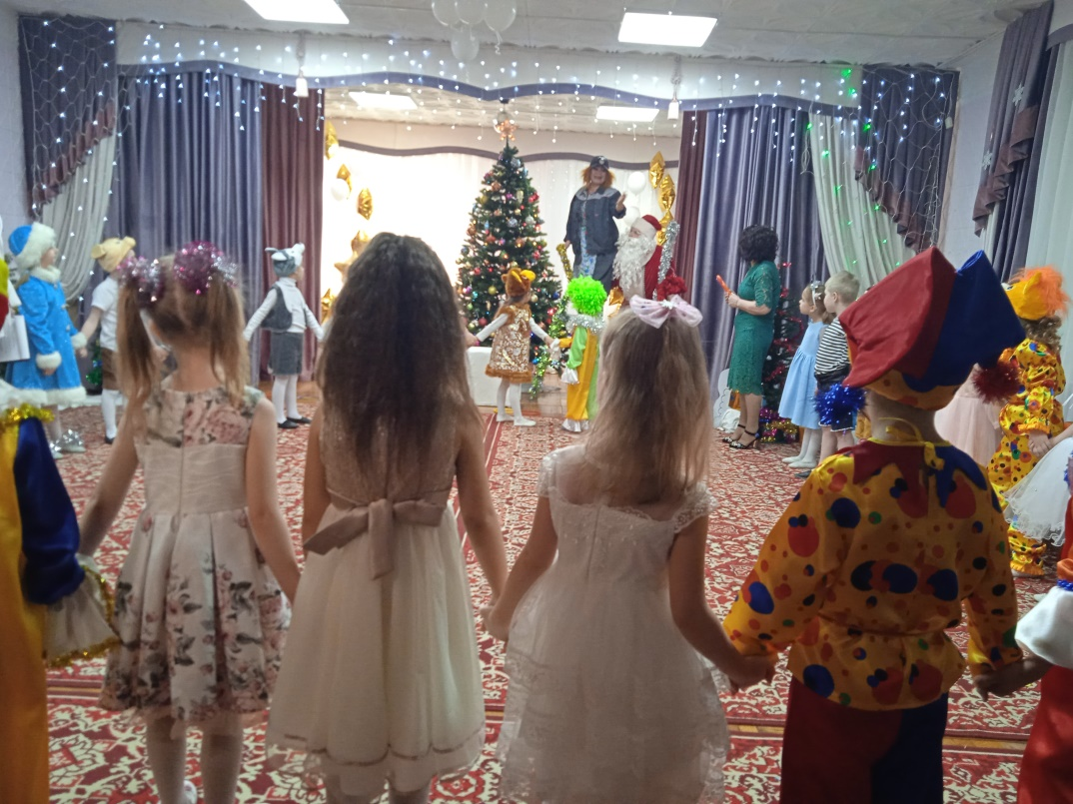

**Баба-Яга:** Пропустите! Посторонитесь! Ты, Дед, вот здесь крепче держи *(указывает на стремянку).* А ты *(обращается к ведущей)* инструмент мой подержи!

**Дед Мороз:** Позвольте! Вы кто?

**Баба-Яга:** Я - электрик!

**Дед Мороз:** А что вы собираетесь сделать?

**Баба-Яга:** Сейчас электричество отключим, лампочки вывернем! Всё! Праздника не будет! Огоньки на ёлке не зажгутся!

**Дед Мороз:** Как не будет? Как не зажгутся? А ну, спускайтесь сюда! *(Баба-Яга спускается с лестницы, Дед Мороз узнаёт её)*. Да это же моя старая знакомая! Опять детям праздник портишь, а ну марш отсюда!

**Баба-Яга:** Ну, какая же я старая? На себя посмотри!

Я, Я, Я – старушка молодая!

Я, Я, Я – вредная и злая,

Если вы вдруг затронете меня,

То станете такими же вредными как я!

Нужна мне ваша елка! Фи! Подумаешь. *(уходит)*

**Дед Мороз:** Ну, а огни на елке мы все равно зажжем! Громко скажем: «Раз, два, три! Ну-ка, елочка, гори!»

***Звучит волшебная музыка. Дети повторяют слова. На ёлке загораются огни.***

**Дед Мороз:** Что ж ребята дорогие,

Мы не виделись весь год!

Заводите возле ёлки

Дружный, шумный хоровод!

**Хоровод с Дедом Морозом «Здравствуй, Новый год»**

**Дед Мороз: Возле ёлки новогодней**

**Поиграем мы сегодня!**

**Друг за другом все вставайте,**

**За дедулей поспевайте!**

**Музыкальная игра с Дедом Морозом «Транспорт»**

***Двигаясь за Дедом Морозом, дети имитируют езду на лыжах, паровозе, снегоходе (рулят), самолёте, затем танцуют свободно или по показу Деда Мороза.***

***После игры дети садятся на стульчики.***

***Дед Мороз садится на стул возле ёлки.***

**Дед Мороз:** Ох, устал я, отдохну, посижу, на вас погляжу, и стихи послушаю.

***Дети читают стихи.***

***1.*** Дед Мороз садится в сани,

Поздравлять детей он станет,

Всем подарки развезёт,

Ведь приходит Новый год!

***2.***  Как он всюду успевает?

Этого никто не знает!

Как он помнит адреса?

Это просто чудеса!

***3.*** Но я знаю, в Новый год

Обязательно найдёт

Дед Мороз и наши двери,

Просто в чудо надо верить!

***Выходит Баба-Яга с хвостиками на голове, танцует вальс.***

**Баба Яга:** Я тоже приготовила стихи!

**Дед Мороз:**Ну, что же, давайте послушаем!

**Баба Яга:** *(становится на стульчик)*

Дед Мороз старик седой, страшный и ужасно злой!

Ну, а клоуны - жадины, жадины – говядины! *(показывает язык)*

**Дед Мороз:** Это что же за стихи такие? Такими стихами весь праздник испортить можно! Девочка, а ты из какой группы будешь?

**Баба Яга:** Я из группы поддержки! *(свистит в свистульку)*

**Дед Мороз:** Все ясно! Это же опять наша знакомая, Баба Яга. Опять хочешь нам праздник испортить! Последний раз говорю, уходи! Не мешай нам веселиться!

**Баба Яга:** Ну и ладно! Ну и пожалуйста! *(тихо)* А я все равно вам праздник испорчу *(уходит за ёлку)*

**Ведущая: А теперь,** уважаемые зрители, дети и родители! На арене знаменитый фокусник – Дед Мороз!

**«Фокус с коробкой ёлочных шаров»**

**Дед Мороз:**Вот коробка ёлочных шаров, вы будете доставать по очереди шары, а я буду угадывать какого цвета шар вы достали.

**Ведущая:** Да ты хитрый дед, сам их складывал и знешь где какой шар лежит.

**Д,М.:** Да я глаза закрою, отвернусь и подсматривать не буду.

**Ведущая:** **К**акого цвета этот шар (Красный)

**С**ледующий шар какого цвета (Синий)

**З**атем мы достаем вот этот(зеленый)

**Ж**елаем знать какого цвета этот шар(желтый)

***Зрители аплодируют.***

**Д.М.:** А сейчас в цирке антракт, для вас для всех веселые игры, шутки и смех. Ну, кто ещё хочет свою ловкость показать.

**Ведущая:** папы и мамы наши не тоже не промах. На арене цирка веселые эквилибристы, мамы и папы знатные – артисты.

**«Хула –Хуп»**

**Ведущая:** Дедушка Мороз, фокусом ты нас удивил!

Но ребята подарков ждут.

Только их не вижу тут.

Где подарки, Дед Мороз?

Или ты их не принес?

**Дед Мороз:** Как подарков не принес? Был подарков целый воз! Вот прямо под елочкой оставил*! (заглядывает под елку)*

***Слышен шелест фантиков и чавканье.* *Дед Мороз выводит Бабу Ягу из-за елки.***

**Дед Мороз:** Что ж ты, старая, наделала! Все подарки для ребят съела! Что я теперь ребятам дарить буду!

**Баба Яга:** Ой, простите меня, детушки! Я таких вкусных конфет в жизни не ела! Никто бабушку не любит, никто не угощает. Все только ругают и прогоняют! *(плачет)*

**Дед Мороз** *(детям)*: Ну что, простим бабушку? Ведь сегодня Праздник! Новый год! Только смотри, больше не шали! А то заморожу!

**Баба Яга:**Не буду шалить, буду деток забавлять буду с детками играть!

**«Игра «Наряди ёлочку» с барабанами»**

**Дед Мороз: вижу, вижу, все таланты настоящие музыканты**

**Вот бы мне таким же стать на барабане поиграть.**

**Б.Я.: Ой дедуля, а у меня и для тебя барабанчик припасен. Одну минуточку.**

**Сюрпризный «Момент с Барабаном»**

**Б.Я.: Ой порвал барабан.**

**Д.М.: барабан то не простой, а барабан то не пустой. Хитрая ты Яга, не все конфетки съела, вон куда припрятала.**

**Б.Я.: Хотела Лешего угостить. Ну ладно Д.М. не томи, подарки новогодние ребятам подари.**

***Вручение подарков.***

**Дед Мороз:** Я желаю вам расти и не скучать,

Мам и пап ничем не огорчать!

**Баба Яга:**Закаляться, вам желаю, и умнеть

И за целый год ни разу не болеть!

**Все вместе:** До свидания!

***Дед Мороз и Баба Яга уходят.***

**Ведущая:** Вот и закончилось наше Новогоднее цирковое представление!

На арене выступали, очень все старались,

Чтобы гости в нашем зале весело смеялись!

До свиданья, до свиданья, мы ещё приедем к вам!

А сегодня на прощанье дружно хлопайте вы нам!